# 组件间的抽象

Mixin作用：功能需要被不同组件公用。

Import { mixin } from ‘core-decorators

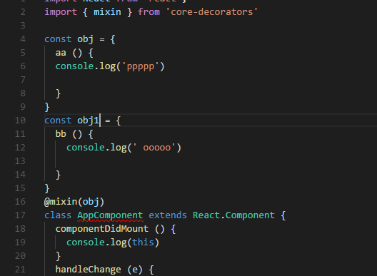

# 高阶组件

Higher-order

Higher-order function（高阶函数）：这种函数接受函数作为输入，或者输出一个函数。比如常用方法，map, reduce和sort等都是高阶函数

高阶组件 higher-order componen 简称HOC，类似于高阶函数，它接受react组件作为输入，输出一个react新的组件。

一、属性代理

例如：

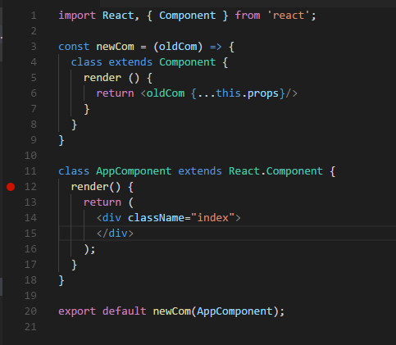

1. 控制props

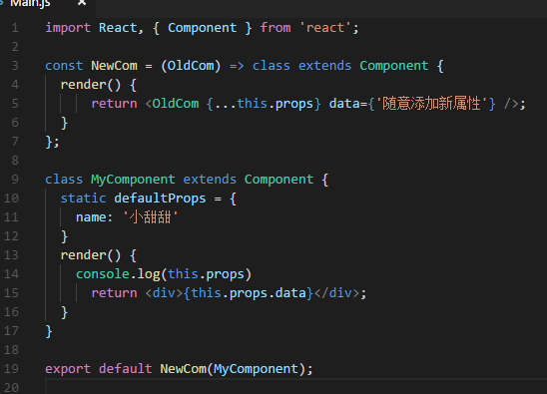

1. 通过refs使用引用

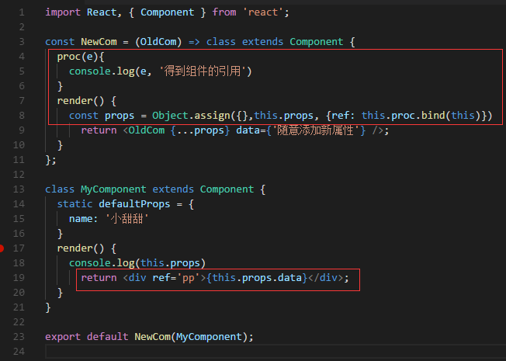

1. 抽象state

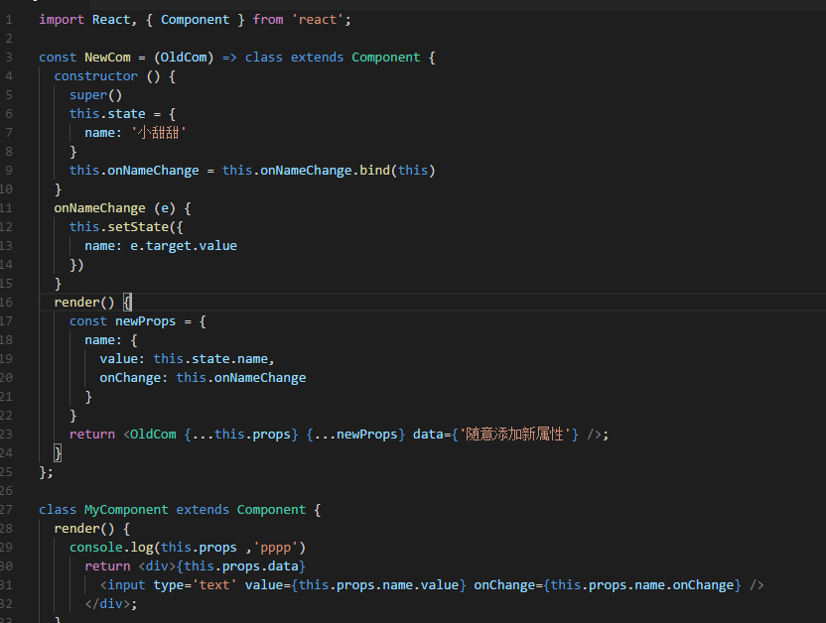

1. 使用其他元素包裹

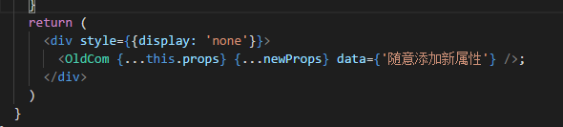

这样为了加样式，也可以是为了布局

1. 反向继承

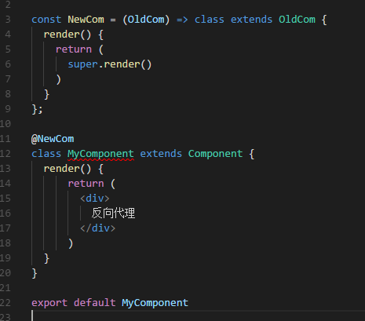

* 1. 渲染劫持

